VALIDASI HASIL PUBLIKASI TUGAS AKHIR
FAKULTAS EKONOMI UNJ
JENJANG S-1 DAN S-2
Nama | :
No. Reg | :
Judul Artikel | :
Dosen Pembimbing 1 | :
Dosen Pembimbing 2 | :
Status Publikasi | : | [ ] Terkirim
 |  | [ ] Diterima
 |  | [ ] Terbit
Nama Jurnal | :
Volume | :
Nomor | :
Halaman | :
Alamat URL | :
Tanda tangan mahasiswa

( )

Dosen Pembimbing 1 Dosen Pembimbing 2

( ) ( )
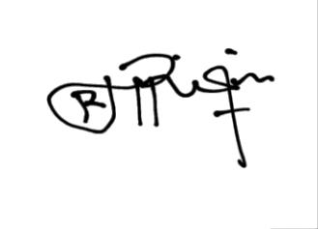
NIP. NIP.

Lengkapi formulir ini dengan lampiran sbb.
- Letter of Acceptance
- Bukti bayar (jika ada)
- Bukti terbit (jika ada)
- Artikel yang dikirimkan ke jurnal.
Kirimkan ke GPJM
Gedung M, lantai 2
WA. 087881020614 (Mbak Ana Apriliana)

Diisi oleh GPJM
[ ] | Semua dokumen terlampir sudah divalidasi dan valid.
[ ] | Semua dokumen terlampir sudah divalidasi dan belum valid.
Tanda tangan ketua GPJM

Dr. Umi Widyastuti, S.E., M.E
NIP. 197612112000122001

Beri tanda untuk menjawab pertanyaan-pertanyaan berikut:

No | Komponen | Ya | Tidak
1 | Apakah nama-nama dosen pembimbing ditulis lengkap?
2 | Apakah jurnal bisa ditelusuri?
3 | Apakah alamat URL bisa ditelusuri?
4 | Apakah bukti bayar bisa dipastikan aseli?

